Территориальные органы
УМВД России по г. Липецку

Сарафанов Денис Игорьевич

Начальник УМВД России по г. Липецку полковник полиции
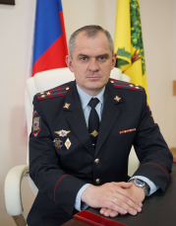
Начальник УМВД России по г. Липецку
Сарафанов Денис Игорьевич
Денис Игорьевич Сарафанов родился в 1981 году в г. Липецк.
Службу в органах внутренних дел начал в июне 2004 года с должности помощника участкового уполномоченного милиции отдела участковых уполномоченных милиции УВД Советского округа г. Липецка
В ноябре 2004 года был назначен на должность участкового уполномоченного милиции отдела участковых уполномоченных милиции УВД Советского округа г. Липецка
С февраля 2006 года по июль 2009 года работал в должности старшего участкового уполномоченного милиции отдела участковых уполномоченных милиции УВД Советского округа г. Липецка
С июля 2009 по август 2009 года – начальник отделения участковых уполномоченных милиции Московского отдела милиции УВД по Советскому округу г. Липецка
С августа 2009 по май 2011 года - начальник отдела участковых уполномоченных милиции и по делам несовершеннолетних отдела милиции № 2 УВД по г. Липецку
С мая 2011 года по июль 2011 года освобожден от занимаемой должности и зачислен в распоряжение УМВД России по Липецкой области.
С июля 2011 года по октябрь 2015 года начальник отдела участковых уполномоченных полиции и по делам несовершеннолетних отдела полиции № 2 УМВД России по г. Липецку
С октября 2015 года по декабрь 2016 года заместитель начальника отдела полиции № 2 УМВД России по г. Липецку
С декабря 2016 года по декабрь 2018 года начальник отдела полиции № 4 УМВД России по г. Липецку
С декабря 2018 года по январь 2021 года заместитель начальника полиции (по охране общественного порядка) УМВД России по г. Липецку
С января 2021 года по апрель 2024 года начальник отдела межмуниципального отдела МВД России «Данковский»
С мая 2024 года Д.И. Сарафанов назначен на должность начальника управления МВД России по г. Липецку.

Кузнецов Сергей Геннадьевич

Заместитель начальника управления - начальник следственного управления УМВД России по г. Липецку полковник юстиции
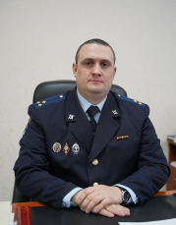
Кузнецов Сергей Геннадьевич, родился 28 июня 1987 года в городе Липецке. В 2006 году с отличием окончил Липецкий филиал Воронежского Института МВД России по специальности «Правоохранительная деятельность», в 2011 году окончил с отличием то же учебное заведение по специальности «Юриспруденция».
С 2006 года по 2007 год проходил службу в должности оперуполномоченного отдела уголовного розыска ОВД Левобережного округа г. Липецка.
С 2007 года по 2010 год проходил службу в должности следователя ОВД Левобережного округа г. Липецка.
В 2010 году Кузнецов С.Г. назначен на должность заместителя начальника отдела по расследованию преступлений, совершенных на территории обслуживаемой отделом милиции № 7 следственного управления УВД г. Липецка. В 2016 году назначен на должность начальника отдела по расследованию преступлений, совершенных на территории обслуживаемой отделом полиции №7 следственного управления УМВД России по г. Липецку.
С 2018 года по 2023 год проходил службу на руководящих должностях контрольно – методического отдела следственного управления УМВД России по Липецкой области.
С 07 ноября 2023 года назначен на должность заместителя начальника УМВД России по г.Липецку – начальника следственного управления.
Награжден медалями МВД России «За отличие в службе» I и II степеней, нагрудным знаком МВД России «За отличную службу» II степени.

Кобзев Юрий Александрович

Заместитель начальника управления МВД России – начальник полиции УМВД России по г. Липецку полковник полиции
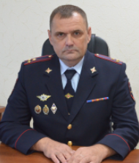
Кобзев Юрий Александрович, родился 29 ноября 1975 года в городе Липецке. В 1998 году окончил Липецкий государственный педагогический университет, по специальности учитель истории и мировой художественной культуры, в 2017 году окончил Воронежский экономико-правовой институт, бакалавр по направлению подготовки «юриспруденция».
Службу в органах внутренних дел начал в мае 2004 году с должности милиционера взвода отдельного батальона патрульно-постовой службы милиции отдела внутренних дел Правобережного округа г. Липецка.
С февраля 2005 по 2006 год назначен оперуполномоченным отделения уголовного розыска Юго-Западного отдела милиции УВД Октябрьского округа г. Липецка.
С июня 2006 года по август 2008 года назначен старшим оперуполномоченным отделения уголовного розыска Юго-Западного отдела милиции УВД Октябрьского округа г. Липецка.
С августа 2008 года по апрель 2009 года назначен оперуполномоченным отделения уголовного розыска Тракторозаводского отделения милиции УВД по Октябрьскому округу г. Липецка.
С апреля 2009 по май 2011 года назначен старшим оперуполномоченным отдела № 2 (по борьбе с ОГ и ПС общеуголовной направленности, лидерами и авторитетами УПС) оперативно-разыскной части № 2 (по линии УР) УВД по Липецкой области
старший оперуполномоченный отделения по выявлению и раскрытию преступлений, совершаемых ОГ и ПС, «ворами в законе» отдела № 2 (по борьбе с ОГ и ПС общеуголовной направленности, лидерами и авторитетами УПС) оперативно-разыскной части № 2 (по линии уголовного розыска) УВД по Липецкой области
С мая 2011 года по июль 2011 года освобожден от занимаемой должности и зачислен в распоряжение УМВД России по Липецкой области
С июля 2011 по январь 2012 года назначен старшим оперуполномоченным отдела № 2 (по борьбе с ОГ и ПС общеуголовной направленности, лидерами и авторитетами УПС) оперативно-разыскной части уголовного розыска № 2 УМВД России по Липецкой области
С января 2012 по май 2012 года назначен оперуполномоченным по особо важным делам отделения по борьбе с организованными преступными формированиями и лидерами уголовно-преступной среды отдела № 6 (по борьбе с организованной преступностью общеуголовной направленности) управления уголовного розыска УМВД России по Липецкой области
С мая 2012 года по июль 2012 года назначен старшим оперуполномоченным отделения по борьбе с ОПГ и ПС, бандитизмом, торговлей и похищениями людей отдела № 6 (по борьбе с организованной преступностью общеуголовной направленности) управления уголовного розыска УМВД России по Липецкой области
С июля 2012 года по август 2012 года назначен исполняющим обязанности по должности начальника отдела уголовного розыска отдела полиции № 6 УМВД России по г. Липецку
С августа 2012 по январь 2013 года назначен исполняющим обязанности по должности заместителя начальника отдела полиции № 6 УМВД России по г. Липецку
С января 2013 года по июль 2019 года назначен заместителем начальника отдела полиции № 6 УМВД России по г. Липецку
С июля 2019 по сентябрь 2021 года назначен начальником отдела полиции № 4 УМВД России по г. Липецку
С сентября 2021 года по июль 2024 назначен начальником отдела полиции № 3 УМВД России по г. Липецку
С июля 2024 года Ю.А. Кобзев назначен на должность заместителя начальника Управления –начальник полиции УМВД России по г. Липецку.
Награжден медалью «За отличие в службе» II и III степени.

Каковкина Олеся Вячеславовна

Заместитель начальника управления МВД России – начальник отдела по работе с личным составом УМВД России по г. Липецку подполковник полиции
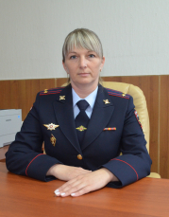
Каковкина Олеся Вячеславовна, родилась 17 февраля 1982 года в селе Спешнево-Ивановское Данковского района Липецкой области.
На службу в органы внутренних дел поступила в 2004 году.
В 2011 году окончила Московский университет МВД России по специальности «Правоохранительная деятельность».
Начала службу в ОВД Куркинского района Тульской области, продолжив службу на должностях среднего начальствующего состава.
В период с 2012 по 2022 гг. проходила службу в отделе профессиональной подготовки управления по работе с личным составом УМВД России по Липецкой области на должностях среднего и старшего начальствующего состава.
С октября 2022 года по 2024 год назначена заместителем начальника отдела - начальником отделения по работе с личным составом межмуниципального отдела МВД России «Данковский».
С 01 июля 2024 года назначена на должность заместителя начальника управления МВД России – начальника отдела по работе с личным составом УМВД России по г. Липецку.
Награждена медалью «За отличие в службе» II и III степени, Почетной грамотой МВД России.

Талдыкин Владислав Игоревич

Заместитель начальника УМВД России по г. Липецку подполковник внутренней службы
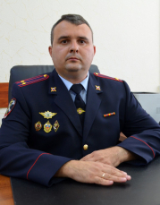
Владислав Игоревич Талдыкин родился в 1989 году в Чаплыгинском районе с. Кривополянье. В 2011 году окончил Липецкий филиал Воронежского Института МВД России по специальности «Юриспруденция».
С 2011 года по 2012 год проходил службу в должности оперуполномоченный отделения №4 (экономической безопасности и противодействия коррупции на территории Левобережного округа) оперативно-розыскной части экономической безопасности и противодействия коррупции УМВД России по г. Липецку.
С 2012 года по август 2024 года – проходил службу на различных должностях отдела организации применения административного законодательства управления организации охраны общественного порядка и взаимодействия с органами исполнительной власти субъектов РФ и органами местного самоуправления УМВД России по Липецкой области.
С августа 2024 года В.И. Талдыкин назначен на должность заместителя начальника управления МВД России по г. Липецку.

Отдел полиции № 2 УМВД России по г. Липецку

Начальник отдела полиции № 2 УМВД России по г. Липецку полковник полиции
Форстман Алексей Владимирович
Заместитель начальника отдела полиции № 2 УМВД России по г. Липецку подполковник полиции
Нечаев Сергей Александрович
Заместитель начальника отдела полиции № 2 УМВД России по г. Липецку подполковник полиции
Бублик Алексей Георгиевич
Заместитель начальника отдела полиции (курирующий работу с личным составом) отдела полиции № 2 УМВД России по г. Липецку подполковник полиции
Кочетов Геннадий Васильевич

Отдел полиции № 3 УМВД России по г. Липецку

Начальник ОП № 3 УМВД России по г. Липецку майор полиции
Журавлев Михаил Сергеевич
Заместитель начальника ОП № 3 УМВД России по г. Липецку подполковник полиции
Таравкова Елена Сергеевна
Заместитель начальника отдела полиции (курирующий работу с личным составом) отдела полиции № 3 УМВД России по г. Липецку подполковник полиции
Касумов Марат Касумович
Заместитель начальника ОП № 3 УМВД России по г. Липецку майор полиции
Ильин Сергей Сергеевич

Отдел полиции № 4 УМВД России по г. Липецку

Начальник отдела полиции № 4 УМВД России по г. Липецку подполковник полиции
Солдатов Александр Алексеевич
Заместитель начальника отдела полиции № 4 УМВД России по г. Липецку подполковник полиции
Томилин Владимир Васильевич
Заместитель начальника отдела полиции № 4 УМВД России по г. Липецку подполковник полиции
Лунев Константин Александрович
Заместитель начальника отдела полиции (курирующий работу с личным составом) отдела полиции № 4 УМВД России по г. Липецку майор полиции
Фокин Матвей Александрович

Отдел полиции № 6 УМВД России по г. Липецку

Начальник отдела полиции № 6 УМВД России по г. Липецку подполковник полиции
Карлов Андрей Николаевич
Заместитель начальника отдела полиции № 6 УМВД России по г. Липецку майор полиции
Савельев Сергей Валерьевич
Заместитель начальника отдела полиции (курирующий работу с личным составом) отдела полиции № 6 УМВД России по г. Липецку майор полиции
Келлер Владимир Николаевич

Отдел полиции № 7 УМВД России по г. Липецку

Начальник отдела полиции № 7 УМВД России по г. Липецку полковник полиции
Линик Андрей Петрович
Заместитель начальника отдела полиции № 7 УМВД России по г. Липецку подполковник полиции
Андросов Павел Александрович
Заместитель начальника отдела полиции (курирующий работу с личным составом) отдела полиции № 7 УМВД России по г. Липецку подполковник полиции
Матюшина Ирина Александровна
Заместитель начальника отдела полиции №7 УМВД России по г. Липецку подполковник полиции
Булгаков Иван Сргеевич

Отдел полиции № 8 УМВД России по г. Липецку

Начальник отдела полиции № 8 УМВД России по г. Липецку полковник полиции
Разумов Вадим Владимирович
Заместитель начальника ОП № 8 УМВД России по г. Липецку подполковник полиции
Овчинников Александр Сергеевич
Заместитель начальника отдела полиции № 8 УМВД России по г. Липецку подполковник полиции
Сапрыкин Олег Викторович
Заместитель начальника отдела полиции (курирующий работу с личным составом) отдела полиции № 8 УМВД России по г. Липецку подполковник полиции
Дудник Татьяна Валерьевна

Отдел МВД России по городу Ельцу

Поляков Сергей Николаевич

Начальник ОМВД России по городу Ельцу полковник полиции
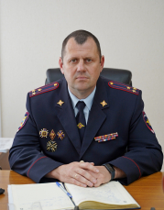

Образцов Александр Юрьевич

Заместитель начальника отдела - начальник полиции ОМВД России по городу Ельцу подполковник полиции
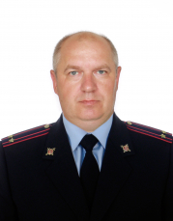

Комаева Елена Александровна

Заместитель начальника отдела - начальник следственного отдела ОМВД России по городу Ельцу подполковник юстиции
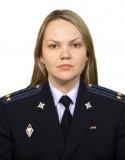

Антонова Оксана Владимировна

Заместитель начальника отдела - начальник отделения по работе с личным составом ОМВД России по городу Ельцу подполковник полиции
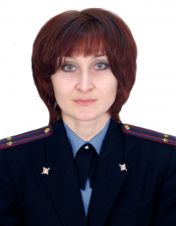

Оборотова Виктория Борисовна

Заместитель начальника ОМВД России по городу Ельцу подполковник внутренней службы
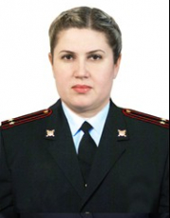
Отдел МВД России "Липецкий"

Попов Павел Васильевич

Начальник Отдела МВД России по Липецкому району полковник полиции
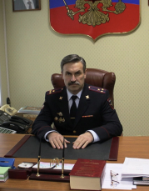

Крыцин Александр Викторович

Заместитель начальника Отдела - начальник полиции подполковник полиции
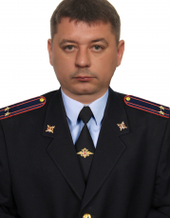

Ефанова Зинаида Сергеевна

Заместитель начальника Отдела МВД России по Липецкому району - начальник СО подполковник юстиции
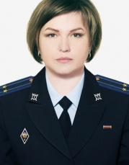

Милюкшина Олеся Николаевна

Заместитель начальника отдела МВД России - руководитель группы по работе с личным составом (ГРЛС) подполковник полиции
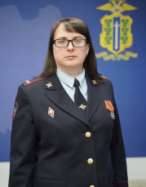

Колосова Елена Васильевна

Заместитель начальника ОМВД России по Липецкому району подполковник внутренней службы
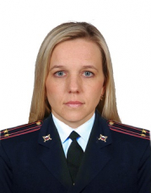
Отдел МВД России по Грязинскому району

Горбатенко Александр Иванович

Начальник ОМВД России по Грязинскому району полковник полиции
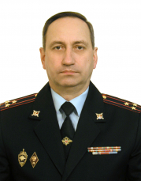
Александр Иванович родился в 1967 году в г. Нижнеудинск Иркутской области. Образование высшее - в 2004 году закончил Липецкий филиал Воронежского юридического института МВД России.
Службу в органах внутренних дел начал с 1995 года в должности участкового инспектора милиции ОВД Грязинского района.
С 2001 года работал начальником отдела участковых уполномоченных милиции ОВД Грязинского района, с 2005 – заместителем начальника отдела – начальником милиции общественной безопасности ОВД по Грязинскому району.
С 2011 по 2016 годы года работал заместителем начальника отдела – начальником полиции отдела Министерства внутренних дел России по Грязинскому району.
В 2016 году назначен начальником ОМВД России по Грязинскому району.

Семейное положение – женат.

Сабинин Андрей Юрьевич

Заместитель начальника ОМВД России по Грязинскому району – начальник полиции подполковник полиции
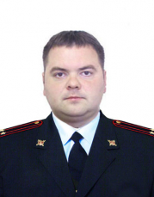
Андрей Юрьевич родился в 1976 году в городе Липецк. Образование высшее. В 1998 году окончил Высшую школу милиции по специальности радиоинженер, а в 2007 году окончил Липецкий филиал Воронежского института МВД России по специальности юрист.
Службу в органах внутренних дел начал в 1998 году в должности оперуполномоченного уголовного розыска, с 2003 по 2008 год работал в Управлении по борьбе с организованной преступностью, а затем снова проходил службу в уголовном розыске.
В феврале 2022 года назначен на должность заместителя начальника ОМВД России по Грязинскому району - начальника полиции.

Анохина Наталья Ивановна

Заместитель начальника ОМВД России по Грязинскому району - начальник СО
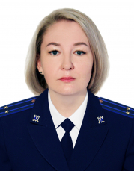
Анохина Наталья Ивановна родилась в 1979 году. Образование высшее: в 2003 году окончила Московский Новый Юридический Институт.
Службу в органах внутренних дел начала с 2004 года в должности следователя следственного управления при УВД России Советского округа г. Липецку.
С 2007 года по 2009 год назначена на должность старшего следователя отдела № 1 (по расследованию имущественных преступлений и преступлений против личности) следственного управления при УВД России Советского округа г. Липецку.
С 2009 года по 2017 год назначена на должность старшего следователя по особо важным делам отдела по расследованию преступлений, совершенных на территории, обслуживаемой ОП № 8 СУ УМВД России по г. Липецку.
С 2017 года по 2018 год назначена на должность старшего следователя по особо важным делам отдела по расследованию преступлений, совершенных на территории, обслуживаемой ОП № 2 СУ УМВД России по г. Липецку.
С 2018 года по 2022 год назначена на должность старшего следователя отдела по расследованию преступлений против личности и против собственности СУ УМВД России по г. Липецку.
С 2022 года по 2023 год назначена на должность заместителя начальника ОРП УМВД СУ УМВД России по г. Липецку.
С 2023 года по 2024 год назначена на должность начальника ОРП УМВД СУ УМВД России по г. Липецку.
С 13.05.2024 года назначена на должность заместителя начальника ОМВД России по Грязинскому району – начальника Следственного отделения ОМВД России по Грязинскому району.
Семейное положение – замужем.

Каширский Юрий Владимирович

Заместитель начальника ОМВД России по Грязинскому району
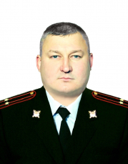
Юрий Владимирович родился в 1979 году в г. Липецке. Образование высшее: в 2000 году окончил Белгородский юридический институт МВД России.
Службу в органах внутренних дел начал с 2000 года в должности следователя следственного отдела при ОВД Грязинского района. В 2001 году назначен на должность старшего следователя следственного отдела при Грязинском РОВД.
В 2006 году назначен на должность следователя организационно-зонального отдела СУ при УВД Липецкой области. С 2008 по 2016 г.г. проходил службу в должности старшего следователя организационно-зонального и информационно - аналитического отдела СУ УМВД России по Липецкой области.
С 2016 по 2022 г.г. проходил службу в должности заместителя начальника ОМВД России по Добринскому району.
С 12 сентября 2022 года назначен на должность заместителя начальника ОМВД России по Грязинскому району.
Семейное положение – женат.

Отдел МВД России по Елецкому району

Гречко Андрей Викторович

Начальник ОМВД России по Елецкому району подполковник полиции
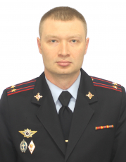
Начальником ОМВД России по Елецкому району 3 июня 2024 года назначен подполковник полиции Гречко Андрей Викторович.
Андрей Викторович родился 4 октября 1986 года. На службу в органы внутренних дел поступил в сентябре 2003 года. В 2005 году окончил Воронежский институт МВД России по специальности «юриспруденция». Начал службу в подразделении экономической безопасности и противодействия коррупции, в должности оперуполномоченного. Имеет последовательное продвижение по службе. В период с 2005 по 2018 годы занимал должности, в том числе и руководящие, связанные с оперативной работой. С января 2018 года по июль 2023 года замещал должность заместителя начальника полиции (по охране общественного порядка) ОМВД России по Усманскому району. С июля 2023 года по июнь 2024 года проходил службу в должности заместителя начальника отдела МВД России – начальника полиции ОМВД России по Задонскому району. Награжден ведомственными медалями МВД России «За отличие в службе» трех степеней. Женат, воспитывает троих детей.

Попов Виктор Владимирович

Заместитель начальника - начальник полиции ОМВД России по Елецкому району подполковник полиции
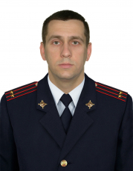

Кенаревский Сергей Сергеевич

Заместитель начальника - начальник СО ОМВД России по Елецкому району капитан юстиции
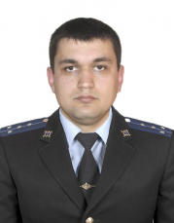

Костина Татьяна Юрьевна

Заместитель начальника ОМВД России по Елецкому району подполковник полиции
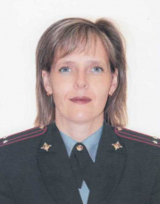

Проценко Светлана Викторовна

Заместитель начальника - начальник ГРЛС ОМВД России по Елецкому району майор полиции
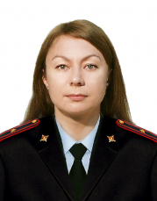

Отдел МВД России по Добринскому району

Ростовцев Игорь Анатольевич

Начальник ОМВД России по Добринскому району подполковник полиции
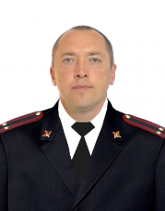
Игорь Анатольевич родился 07 февраля 1975 года в п.Добринка Липецкой области. В 1998 году закончил Балашовское высшее военное авиационное училище летчиков, в 2010 году -Липецкий филиал Воронежского института МВД России.
В органах внутренних дел служит с мая 1999 года с последовательным продвижением от участкового инспектора милиции ОВД Добринского района до начальника полиции ОМВД России по Добринскому району.
С мая 1999 года работал участковым инспектором милиции ОВД Добринского района. В августе 2003 года назначен на должность начальника отдела участковых уполномоченных милиции ОВД Добринского района. С 2008 по 2011 год работал в должности заместителя начальника отдела – начальника милиции общественной безопасности ОВД по Добринскому району.
С июля 2011 года – заместитель начальника полиции (по охране общественного порядка) ОМВД России по Добринскому району. Выезжал в служебную командировку в Северо-Кавказский регион.
С декабря 2016 года - заместитель начальника ОМВД России по Добринскому району - начальник полиции.
В сентябре 2021 года назначен на должность начальника ОМВД России по Добринскому району.

Быков Спартак Евгеньевич

Заместитель начальника отдела - начальник полиции ОМВД России по Добринскому району подполковник полиции
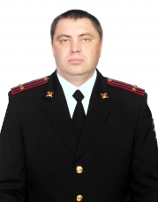
Спартак Евгеньевич родился в 1977 году в Усманском районе Липецкой области. В 2006 году окончил Липецкий филиал Воронежского института МВД России.
В органах внутренних дел служит с 1998 года с последовательным продвижением от милиционера ППС Октябрьского ПОМ до начальника полиции ОМВД России по Добринскому району.
После окончания института МВД с 2007 года работал заместителем начальника отделения уголовного розыска отдела внутренних дел по Усманскому району Липецкой области. С 2010 по 2011 годы проходил службу в должности начальника отделения уголовного розыска отдела внутренних дел по Усманскому району Липецкой области.
С 2011 года по 2018 год - заместитель начальника полиции (по оперативной работе) отдела Министерства внутренних дел Российской Федерации по Усманскому району.
С 2018 года по 2021 год - заместитель начальника полиции (по оперативной работе) ОМВД России по Добринскому району.
В декабре 2021 года назначен на должность начальника полиции ОМВД России по Добринскому району.

Гущина Екатерина Николаевна

Заместитель начальника отдела - начальник следственного отделения ОМВД России по Добринскому району старший лейтенант юстиции
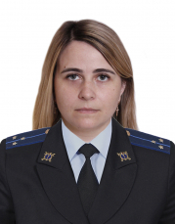
Екатерина Николаевна родилась 20 апреля 1993 года в п.Добринка Липецкой области. В 2016 году окончила Финансовый университет при Правительстве Российской Федерации по специальности менеджер, в 2020 году Воронежский аграрный университет по специальности юрист.
На службу в органы внутренних дел поступила в 2018 году. Начала службу полицейским ИВС.
С 2020 года проходила службу в следственном отделении с последовательным продвижением от следователя до старшего следователя.
В январе 2025 года назначена на должность заместителя начальника отдела - начальника следственного отделения ОМВД России по Добринскому району.

Кирилов Максим Владимирович

Заместитель начальника ОМВД России по Добринскому району подполковник внутренней службы
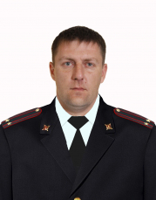
Максим Владимирович родился 13 апреля 1985 года в п.Добринка Липецкой области. В 2007 году окончил Белгородский университет потребительской кооперации.
В органах внутренних дел служит с мая 2009 года с последовательным продвижением от участкового уполномоченного милиции ОВД Добринского района до начальника ОУР ОМВД России по Добринскому району.
С мая по октябрь 2009 года проходил службу участковым уполномоченным милиции отдела участковых упономоченных милиции МОБ ОВД по Добринскому району.
С октября 2009 года по декабрь 2012 года занимал должности в группе экономической безопасности и противодействия коррупции ОМВД России по Добринскому району.
С декабря 2012 года по август 2015 года занимал должность заместителя начальника (дислокация п. Добринка) межмуниципального отдела вневедомственной охраны по Грязинскому и Добринскому районам - филиал ФГКУУВО УМВД России по Липецкой области.
С октября 2015 года по апрель 2023 года проходил службу в отделе уголовного розыска ОМВД России по Добринскому району с последующим продвижением от старшего оперуполномоченного до начальника отдела уголовного розыска.
В апреле 2023 года назначен на должность заместителя начальника ОМВД России по Добринскому району.

Хованцева Ирина Константиновна

Заместитель начальника отдела - руководитель ГРЛС ОМВД России по Добринскому району подполковник полиции
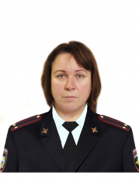
Ирина Константиновна родилась в п.Добринка Липецкой области. В 2020 году закончила Воронежский сельскохозяйственный институт.
В органах внутренних дел служит с августа 2008 года с последовательным продвижением от инспектора по делам несовершеннолетних до старшего инспектора по делам несовершеннолетних ОМВД России по Добринскому району.
В ноябре 2022 года назначена на должность заместителя начальника - руководителя ГРЛС ОМВД России по Добринскому району.

Отдел МВД России по Усманскому району

Ушаков Олег Владимирович

Начальник полковник полиции
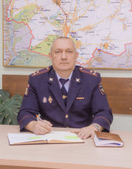
Ушаков Олег Владимирович родился 21 сентября 1974 года в городе Липецк. Окончил Липецкий филиал Воронежского института МВД РФ в 2008 году. Служебную деятельность в системе органов внутренних дел начал в 1998 году.
С 2009 года занимал должность начальника отдела уголовного розыска УВД по г. Липецку. С 2011 года проходил службу начальником оперативно-разыскной части уголовного розыска УМВД России по г. Липецку. С 2012 года начальник отдела уголовного розыска УМВД России по г. Липецку. С ноября 2013 года проходил службу начальником отдела полиции № 8 УМВД России по г. Липецку.
С апреля 2021 года начальник отдела Министерства внутренних дел Российской Федерации по Усманскому району.
Награжден медалями МВД России «За отличие в службе» III, II и I степеней.

Суворов Андрей Анатольевич

Заместитель начальника отдела - начальник полиции подполковник полиции
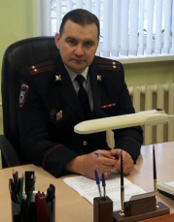
Суворов Андрей Анатольевич родился 05 февраля 1979 года в с. Поддубровка Усманского района. Окончил в 1998 году Воронежскую высшую школу МВД России, по специальности правоохранительная деятельность, в 2001 году окончил Воронежский институт МВД России.
Служебную деятельность в системе органов внутренних дел начал с 1998 года.
С сентября 1998 года занимал должность инспектора по предупреждению правонарушений несовершеннолетних отдела внутренних дел Усманского района.
С мая 2003 года проходил службу старшим оперуполномоченный отделения уголовного розыска отдела внутренних дел Усманского района Липецкой области.
С ноября 2006 года занимал должность заместителя начальника отделения уголовного розыска отдела внутренних дел Усманского района Липецкой области.
С июня 2011 года проходил службу начальником отделения государственной инспекции безопасности дорожного движения Отдела Министерства внутренних дел Российской Федерации по Усманскому району
В ноябре 2016 года назначен на должность заместителя начальника отдела – начальника полиции Отдела Министерства внутренних дел Российской Федерации по Усманскому району

Награжден медалями МВД России «За отличие в службе» III, II и I степеней.

Телегина Елена Вячеславовна

Заместитель начальника-начальник СО подполковник юстиции
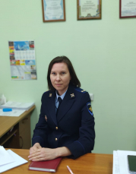
Телегина Елена Вячеславовна, 11.06.1982 года рождения, родилась в городе Усмань.
Окончила среднюю образовательную школу № 1 города Усмани Липецкой области.
С 1997 по 2000 год обучалась в Воронежском юридическом техникуме по специальности «юриспруденция».
С 2000 по 2003 года проходила обучение в Воронежском государственном университете.
В органах внутренних дел служит с августа 2002 года, в органах предварительного следствия УМВД России по Липецкой области с августа 2002 года.
С мая 2020 года занимает должность заместителя начальника –начальника следственного отделения.

Костерев Александр Владимирович

Заместитель начальника подполковник внутренней службы
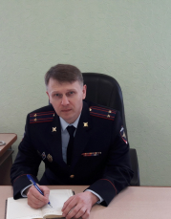
Костерев Александр Владмирович родился 23 мая 1971 года в с. Сторожевое Усманского района. Окончил Воронежский политехнический институт в 1993 году. Служебную деятельность в системе органов внутренних дел начал в 1993 году.
С сентября 1993 года занимал должность инспектора группы учётно-регистрационной и статистической работы штаба отдела внутренних дел Усманского района Липецкой области.
С июля 2011 года проходил службу начальником штаба ОМВД России по Усманскому району Липецкой области.
С ноября 2015 года занимает должность заместителя начальника ОМВД России по Усманскому району.
Награжден медалями МВД России «За отличие в службе» III, II и I степеней.

Кузнецов Александр Александрович

Заместитель начальника отдела - начальник ОРЛС подполковник полиции
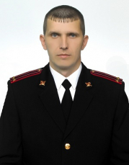
Кузнецов Александр Александрович родился 09 декабря 1982 года в г. Усмань. Окончил Липецкий филиал Воронежского института Министерства внутренних дел Российской Федерации в 2007 году. Служебную деятельность в системе органов внутренних дел начал в 2002 году.
С августа 2002 года занимал должность участкового уполномоченного милиции отделения по организации деятельности участковых уполномоченных милиции отдела внутренних дел Усманского района Липецкой области.
С апреля 2008 года проходил службу старшим дознавателем отделения дознания МОБ отдела внутренних дел по Усманскому муниципальному району
С июля 2013 года занимал должность начальника отделения дознания Отдела Министерства внутренних дел Российской Федерации по Усманскому району.
С августа 2018 года проходил службу помощником начальника отдела – начальником отделения по работе с личным составом Отдела Министерства внутренних дел Российской Федерации по Усманскому району.
С октября 2022 года назначен на должность заместителя начальника отдела МВД России – начальника отделения (отделение по работе с личным составом) Отдела Министерства внутренних дел Российской Федерации по Усманскому району.
Награжден медалями МВД России «За отличие в службе» III, II и I степеней.

Отдел МВД России по Задонскому району

Прушинский Вячеслав Викторович

Начальник отдела Министерства внутренних дел России по Задонскому району подполковник полиции
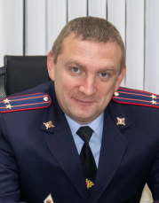

Кретинина Ирина Александровна

Заместитель начальника отдела - начальник следственного отделения ОМВД России по Задонскому району подполковник юстиции
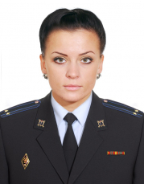

Ивашов Алексей Геннадьевич

Заместитель начальника отдела - руководитель группы по работе с личным составом ОМВД России по Задонскому району подполковник полиции
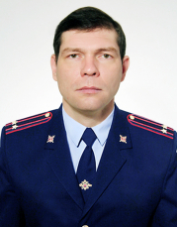

Пешков Руслан Олегович

Заместитель начальника ОМВД России по Задонскому району майор внутренней службы
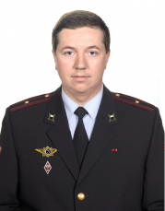

Межмуниципальный отдел МВД России "Данковский" (ОП Лев-Толстовское)

Нечаев Андрей Сергеевич

Начальник МО МВД России "Данковский" подполковник полиции
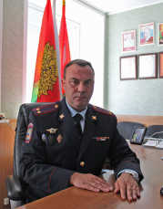
Нечаев Андрей Сергеевич родился 14 декабря 1982 года в городе Липецке.
На службу в органы внутренних дел поступил в 2002 году.
В 2009 году окончил Воронежский институт МВД России по специальности «Юриспруденция».
Службу проходил на должностях среднего и старшего начальствующего состава в оперативных подразделениях ОВД Липецкого района.
В период с 2008 по 2013 гг. занимал руководящие должности, связанные с оперативной работой.
В апреле 2013 года назначен заместителем начальника отдела № 2 (по раскрытию преступлений против личности) Управления уголовного розыска УМВД России по Липецкой области.
В августе 2019 года назначен оперуполномоченным по особо важным делам отдела «А» (оперативного учета) Управления по контролю за оборотом наркотиков УМВД России по Липецкой области.
В сентябре 2021 года назначен на должность заместителя начальника отдела - начальника полиции межмуниципального отдела МВД России «Данковский».
Награжден медалями «За отличие в службе» I, II и III степени, «За доблесть в службе».

Жебелев Илья Николаевич

Заместитель начальника отдела - начальник полиции МО МВД России "Данковский" подполковник полиции
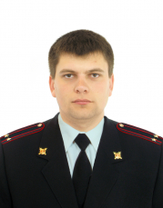

Спекторская Ольга Александровна

Заместитель начальника отдела - начальник следственного отделения МО МВД России "Данковский подполковник юстиции
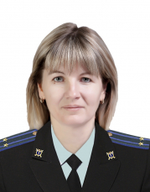
Спекторская Ольга Александровна родилась 18 марта 1980 года в городе Лебедянь Липецкой области.
На службу в органы внутренних дел поступила в 2002 году.
В 2002 году окончила Волгоградскую академию МВД России по специальности «Юриспруденция».
Начала службу в следственном отделении при ОВД Лебедянского района Липецкой области на должностях среднего и старшего начальствующего состава.
В период с 2010 по 2014 гг. занимала руководящие должности в следственном отделении по Лев Толстовскому району и в межмуниципальном отделе МВД России «Данковский».
В сентябре 2014 года назначена заместителем начальника отдела - начальником следственного отделения межмуниципального отдела МВД России «Чаплыгинский».
В октябре 2019 года назначена заместителем начальника отдела - начальником следственного отделения межмуниципального отдела МВД России «Данковский».
Награждена медалью «За отличие в службе» I, II и III степени.

Струкова Татьяна Дмитриевна

Заместитель начальника МО МВД России "Данковский" подполковник внутренней службы
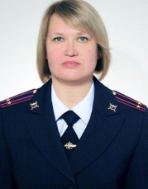
Струкова Татьяна Дмитриевна родилась 5 октября 1981 года в селе Трубетчино Добровского района Липецкой области.
В 2007 году кончила Елецкий государственный университет имени И.А. Бунина, по специальности «Юриспруденция».
В 2002 году начала службу в полку патрульно-постовой службы милиции при УВД Липецкой области на должностях младшего начальствующего состав.
С 2009 по 2022 гг. проходила службу на должностях в Управлении уголовного розыска УМВД России по Липецкой области среднего и старшего начальствующего состава.
В 2022 году назначена на должность заместителя начальника межмуниципального отдела МВД России «Данковский».
Награждена медалью «За отличие в службе» I, II и III степени.

Дербуш Любовь Николаевна

Заместитель начальника отдела - начальник ОРЛС МО МВД России "Данковский" подполковник полиции
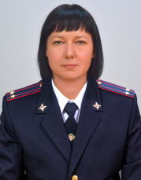

ОП Лев-Толстовское МО МВД России "Данковский"

Дроздов Николай Константинович

Начальник ОП Лев-Толстовское МО МВД России "Данковский" подполковник полиции
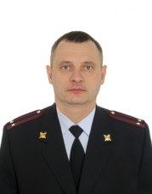

Епихин Максим Вячеславович

Заместитель начальника ОП Лев-Толстовское МО МВД России "Данковский" майор полиции
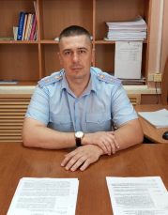

Межмуниципальный отдел МВД России "Чаплыгинский" (ОП Добровский)

Князев Денис Игоревич

Начальник МО МВД России "Чаплыгинский" полковник полиции
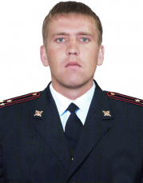

Виноградов Владимир Иванович

Заместитель начальника отдела - начальник полиции МО МВД России "Чаплыгинский" подполковник полиции
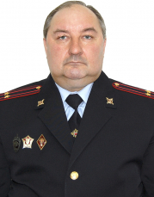

Жестерев Юрий Александрович

Заместитель начальника отдела - начальник следственного отделения МО МВД России "Чаплыгинский" подполковник юстиции
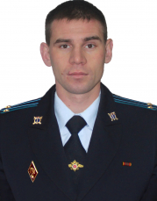

Мулеренко Надежда Николаевна

Заместитель начальника МО МВД России "Чаплыгинский" подполковник внутренней службы
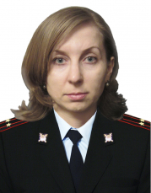

Тимофеева Татьяна Александровна

Заместитель начальника отдела - начальник ОРЛС МО МВД России "Чаплыгинский" подполковник полиции
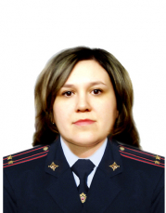

ОП Добровский МО МВД России "Чаплыгинский"
Врио начальника ОП Добровский МО МВД России "Чаплыгинский" подполковник полиции Виноградов Владимир Иванович

Межмуниципальный отдел МВД России "Тербунский" (ОП Воловское, ОП Долгоруковское)

Юнанов Никита Андреевич

Начальник МО МВД России "Тербунский" подполковник полиции
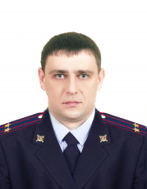

Тюнин Владимир Николаевич

Заместитель начальника отдела - начальник СО МО МВД России "Тербунский" подполковник юстиции
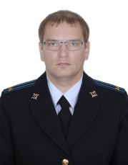

Хромых Оксана Сергеевна

Заместитель начальника отдела - начальник ОРЛС МО МВД России "Тербунский" подполковник полиции
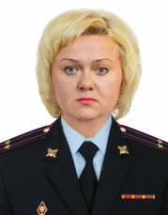

Стецюк Алексей Александрович

Начальник ОП Воловское МО МВД России "Тербунский" подполковник полиции
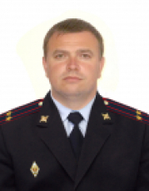

Бударин Сергей Александрович

Начальник ОП Долгоруковское МО МВД России "Тербунский" подполковник полиции
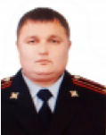

Межмуниципальный отдел МВД России "Лебедянский" (ОП Краснинское)

Трубицын Александр Владимирович

Начальник МО МВД России "Лебедянский" полковник полиции
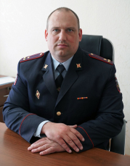

Кирпенко Дмитрий Николаевич

Заместитель начальника - начальник полиции МО МВД России "Лебедянски" подполковник полиции
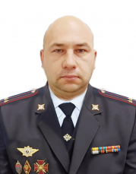

Кукушкин Алексей Владимирович

Заместитель начальника – начальник СО МО МВД России «Лебедянский» подполковник юстиции
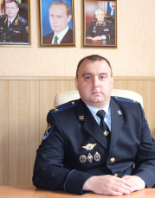

Бондарева Ольга Владимировна

Заместитель начальника МО МВД России "Лебедянский" подполковник внутренней службы
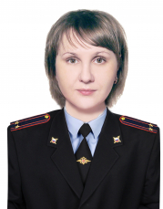

Иншаков Максим Николаевич

Заместитель начальника отдела - Руководитель ГРЛС МО МВД России "Лебедянский" капитан полиции
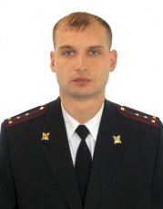

ОП Краснинское МО МВД России "Лебедянский"
начальник ОП Краснинское МО МВД России "Лебедянский" майор полиции Сергей Петрович Ерёмзин

Отделение МВД России по Хлевенскому району

Пожидаев Роман Сергеевич

Начальник Отд МВД России по Хлевенскому району полковник полиции
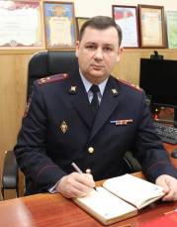

Дедов Александр Иванович

Заместитель начальника Отд МВД России по Хлевенскому району подполковник полиции
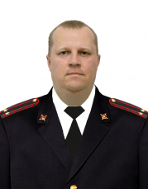

Строич Антон Андреевич

Заместитель начальника - начальник СГ Отд МВД России по Хлевенскому району майор юстиции
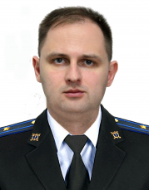

Отделение МВД России "Становлянское"

Мещеряков Андрей Сергеевич

Начальник Отделения МВД России "Становлянское" подполковник полиции
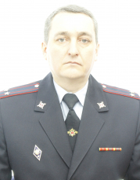

Юсина Елена Сергеевна

Заместитель начальника отделения МВД России – руководитель группы (группы по работе с личным составом) Отд МВД России "Становлянское" майор полиции
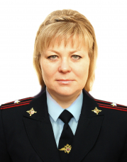

Панков Евгений Викторович

Заместитель начальника Отд МВД России "Становлянское" подполковник полиции
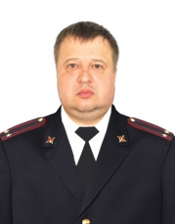
Отделение МВД России "Измалковское"

Чаплыгин Сергей Александрович

Начальник Отд МВД России по Измалковскому району полковник полиции

Гладких Юрий Николаевич

Заместитель начальника
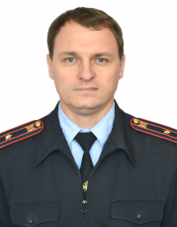

Окорокова Ольга Владимировна

Заместитель начальника - руководитель группы (ГРЛС)

